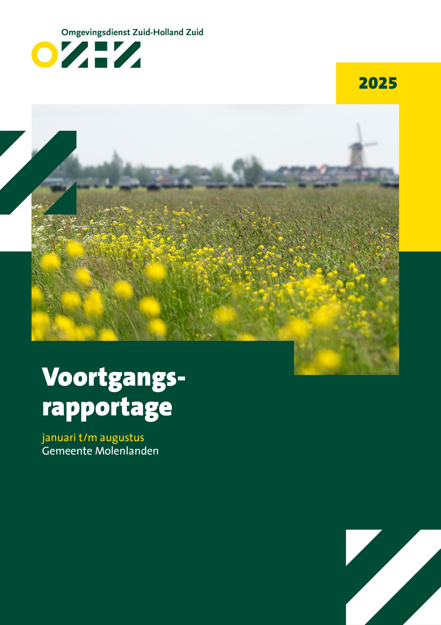
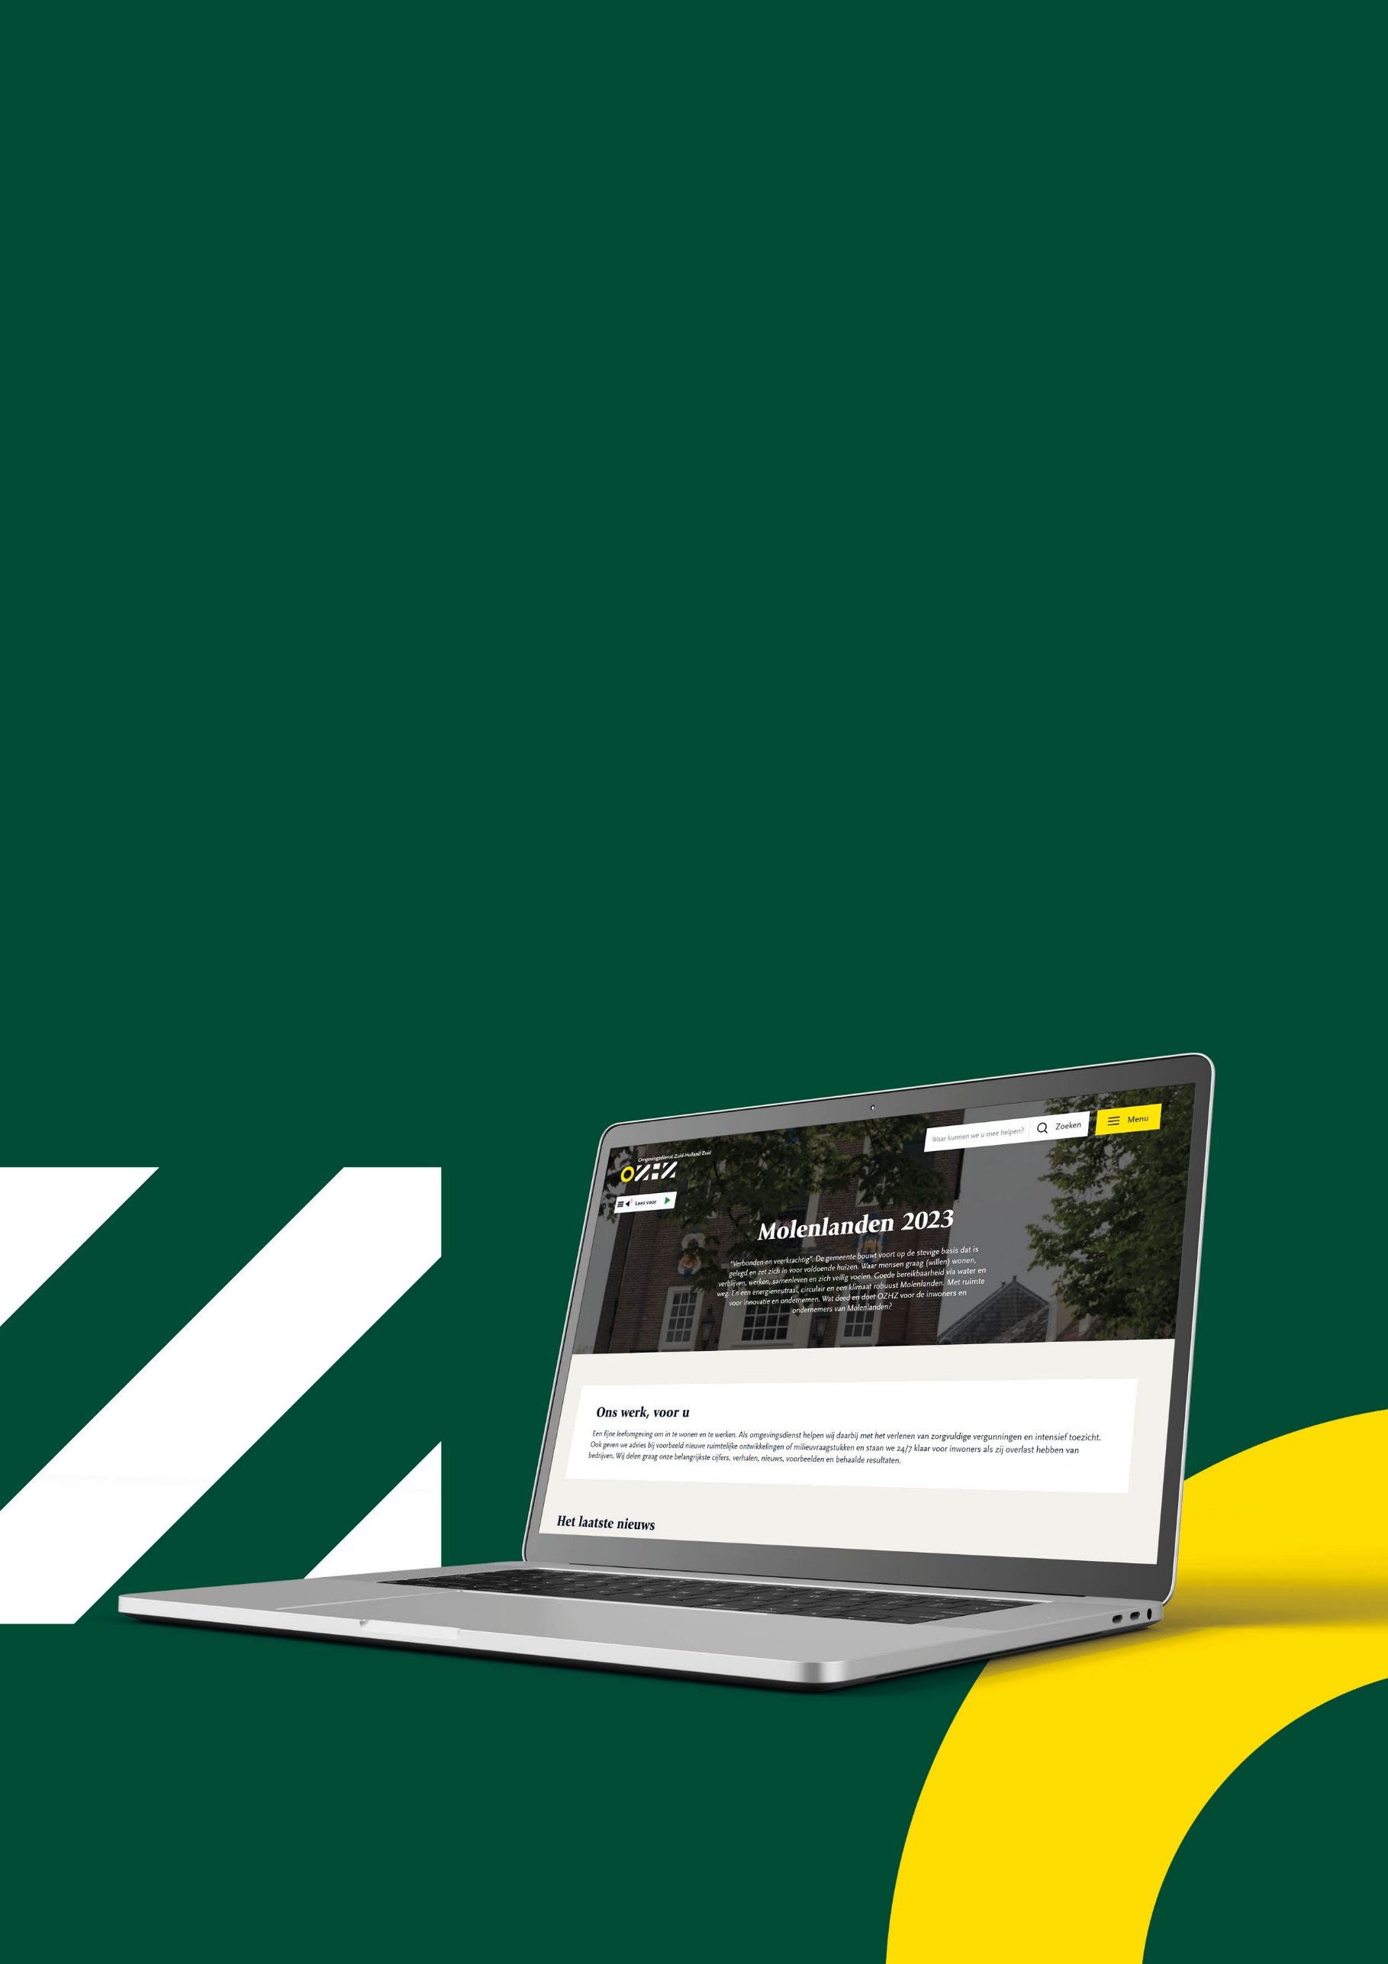

Wat deed OZHZ?
Voor uw inwoners en ondernemers

Bekijk de online jaarverslagomgeving van uw gemeente. U leest daar het hele jaar door over de laatste vergunningsprocedures en toezichtsacties. We nemen u ook mee in onze verhalen over de meest actuele onderwerpen. Van de rugstreeppad die de bouw stillegt tot aan de uitspraak van de Raad van State over windmolens. Van hoe de woonwijk van de toekomst eruit ziet tot aan toezicht op de jacht. U leest interviews met experts en ziet wat adviezen in de praktijk betekenen. Het is de online omgeving waar iedereen kan zien wat OZHZ betekent voor de leefomgeving. U, maar ook iedere inwoner, ondernemer, raadslid, ambtenaar of samenwerkingspartner.

Kijk op http://www.ozhz.nl/regio/molenlanden-2025

De belangrijkste cijfers
Om ons werk goed uit te voeren in uw gemeente, sprak OZHZ een budget met u af van € 2.248.673.
In de eerste acht maanden hebben wij € 1.571.369, - besteed, dat is 69,9% van het beschikbare bedrag. Dit betekent dat we meer besteedden dan verwacht (66,6%). Hieronder wordt dit verklaard. Als de uitvoering ongewijzigd doorgaat verwachten we eind van het jaar uit te komen op een besteding van 106%.
Waarom zijn de bestedingen hoger dan verwacht?

Algemene taken (69%, prognose 105%)
- Regionale generieke taken (74%, prognose 113%).
Hogere inzet door overlegstructuren en generieke advisering, met name rond implementatie van de Omgevingswet en de aansluiting op het Omgevingsplan.
- Advies derden/onderzoekskosten/Materieel budget
De kosten voor de huur van de E-noses worden vanaf 2025 door de Inspectie Leefomgeving en Transport (ILT) betaald, maar medio 2025 is besloten om voor alle gemeenten in de regio het Centraal Instrument Monitoring Luchtkwaliteit (CIMLK) in het kader van de monitoring van de luchtkwaliteit te laten actualiseren. Naast het actualiseren van verkeersgegevens, wordt dan achterstallig onderhoud aan onze modelinvoer uitgevoerd. Het gaat om een eenmalige opdracht voor de monitoringsronde 2025.
Wat levert een actualisatie op?
Veel wegen in onze regio zijn op dit moment niet of niet goed gemodelleerd in het model. Naast wegen en verkeersintensiteiten is er een groot aantal factoren in het model die van grote invloed zijn op de uitkomst van berekeningen. Dit gaat over aanwezigheid van bebouwing, bomen, tunnels, geluidbescherming maar ook weghoogte en het type rekenmethode. Het wegennetwerk en de milieukenmerken zijn sinds het begin van het NSL in 2010 niet meer bijgewerkt en daarom toe aan een actualisatie.
Wij hebben door de actualisatie een completer en actueler beeld van de luchtkwaliteit in onze regio gekregen. Het wordt steeds belangrijker om op groter detailniveau inzichten te hebben ten behoeve van bijvoorbeeld gezondheidsberekeningen.

Overheid gestuurde taken regionaal (58%, prognose 89%)
- Ondanks een lagere besteding na 8 maanden op het totaal, loopt Toezicht & handhaving gebruiksfase Hoog voor op het beschikbare budget, maar loopt wel in lijn met de productie. Er zijn meer bedrijven bezocht in het eerste half jaar. De verwachting is een realisatie van rond de 100%.

Overheid gestuurde taken lokaal (68%, prognose 104%)
- Toezicht ondermijning
Er waren meer verzoeken om inhoudelijke ondersteuning dan in voorgaande jaren.

Omgeving gestuurde taken regionaal (68%, prognose 104%)
Met name Vergunningen en Meldingen en Toezicht bij asbestverwijdering sloop en toezicht bodem laten een hoge besteding zien.
- Het aantal sloopmeldingen en het toezicht daarop ligt veel hoger dan geraamd. De verwachting voor 2025 is een verdubbeling van het aantal te verwachten meldingen, wat de inzet en besteding verhoogt.
- Toezicht op bodem (grondverzet) heeft te maken met de werkzaamheden rondom de A27.
- Vergunningen en Meldingen Milieu heeft ook een hogere besteding dan verwacht. Er zijn meer meldingen en vergunningaanvragen ontvangen dan verwacht. Daarnaast zijn er bij enkele vergunningen procedures zienswijzen ingediend die tot extra werkzaamheden hebben geleid.

Omgeving gestuurde taken lokaal (156%, prognose 237%)
Deze prognose is een vertekend beeld. De werkzaamheden die hieronder vallen zijn toezicht op energielabel C kantoren en advisering constructieve veiligheid bij evenementen. Beide zijn afgerond voor 2025, binnen de hiervoor beschikbaar gestelde budgetten.

Expertise- en adviestaken (93%, prognose 142%)
Opvallend is dat alle werkzaamheden die vallen onder het cluster Expertise & Advies een hogere besteding laten zien dan verwacht. Het grootste deel van al deze werkzaamheden is vraag gestuurd.
- Geluid
We hebben veel meer verzoeken om advies gekregen dan geraamd. Opvallend is het hoge aantal verzoeken om verkeersgegevens aan te leveren. Ook het beheren van de geluidzones Lekdijk en Langs de Lek kosten meer tijd dan verwacht.
- Lucht
We hebben veel meer verzoeken om advies gekregen dan geraamd. De werkzaamheden die meer tijd vragen zijn: Binnendamseweg 28, Gieesenburg, Peursumseweg 93B, Giessenburg, project boomgaard, Groot Ammers, Ottoland, Rietveld 24, Arkel, Harpstraat 1 Arkel.
Nog steeds opvallend is het grote aantal Bopa aanvragen. De verwachting was dat dit minder zou worden met de komst van de Omgevingswet, maar dat is niet het geval. Voor stikstof vervalt de toetsing bij bouwaanvragen, tenzij er moet worden afgeweken van het omgevingsplan. Vroeger was deze beperkte afwijking een zeldzaamheid bij een bouwvergunning. Soms werd er nog wel eens een planwijziging geregeld voor kleine ontwikkelingen, maar meestal gingen planwijzigingen om grote ontwikkelingen.
Luchtwerkzaamheden m.b.t. de asbestcentrale in Hoogblokland kosten ook relatief veel tijd.

- Ecologie
We krijgen veel vragen over ecologie. Op dit moment loopt er een bezwaar: Harpstraat 3 te Arkel. Dit heeft te maken met een ecologische voortoets op stikstof. We hebben ook vragen gehad over windturbines en natuur. We krijgen over natuur en stikstof. Voorbeeld: bezwaarprocedure Harpstraat 3 te Arkel i.v.m. ecologische voortoets stikstof, en over AZC aan de Peursumseweg.
- Omgevingsadvies
We hebben veel meer verzoeken om advies gekregen dan geraamd. Circa 25% meer t.o.v. voorgaande jaren.
- Omgevingsveiligheid
- We hebben veel meer verzoeken om advies gekregen dan geraamd. Circa 35% meer t.o.v. voorgaande jaren.

Waar werd minder tijd aan besteed dan verwacht?

Overheidsgestuurde taken regionaal (58%, prognose 89%)
- Basistoezicht op risico’s en terugkerende verplichtingen
Achterblijvende inzet, vooral bij:
  - Toezicht & Handhaving Midden Milieu (52%)
Het collectieve programma Toezicht & Handhaving Midden Milieu blijft de eerste acht maanden iets achter. Vanaf mei is een toename in controles te zien. De verwachting is dat we in de tweede helft van het jaar een inhaalslag maken en dat de eindrealisatie dichter bij de 100% uitkomt.
- Actualiseren milieuvergunningen (22%).
Uit ervaring bij andere gemeenten blijkt dat het actualiseren van omgevingsvergunningen milieu lastiger is dan gedacht. Dit komt vooral door het gefragmenteerde overgangsrecht en het gedeeltelijk vervallen van de vergunningplicht voor een bedrijf. Deze wetswijzigingen zorgen voor veel voorbereiding en uitzoekwerk. Momenteel schrijven we een aantal formats voor de actualisaties. We investeren tijd aan de voorkant en dat zal in de toekomst juist tijdswinst opleveren. Het gaat nu om scheepswerven en RWZI’S.
Ook lopen we tegen het probleem aan dat bedrijven soms niet willen meewerken en geen gegevens willen aanleveren. Om hiervoor een oplossing te vinden, startten we een project in samenwerking met Toezicht om deze bedrijven gezamenlijk op te pakken. Dit leverde al positieve resultaten op.

Omgevingsgestuurde taken regionaal (68%, prognose 104%)
- Vergunningen & Meldingen bodem
Er zijn minder aanvragen gedaan dan begroot.

Hieronder lichten we een aantal onderwerpen inhoudelijk toe:
- De Graafstroom
- Maatschap J.D.A. de Bruijn en P. de Bruijn-Slingerland
- Bodem Roadshow
- Stand van zaken wet personen Mobiliteit
- Gebiedstoezicht met drones
- Nieuwe lokale regels voor de bodem van kracht in Zuid-Holland Zuid

De Graafstroom

Zuivelfabriek De Graafstroom heeft een Wabo-aanvraag ingediend voor een revisievergunning. De ontwerpbeschikking is inmiddels ter inzage gelegd. De zienswijzenperiode liep van 15 mei tot en met 26 juni 2025.
Tijdens deze periode zijn drie zienswijzen en één pro-forma zienswijze ingediend. Voor de pro-forma zienswijze is verzocht om uitstel voor het indienen van de inhoudelijke reactie, die op 11 juli 2025 is ontvangen. Alle zienswijzen worden gebundeld en inhoudelijk beantwoord in het definitieve besluit.
Het besluit wordt vervolgens afgestemd met de jurist, toezichthouder en aanvrager. Na deze controle kan het definitieve besluit ter inzage worden gelegd.

Maatschap J.D.A. de Bruijn en P. de Bruijn-Slingerland

Op 14 december 2023 is een aanvraag om omgevingsvergunning (Wabo) ontvangen van Maatschap J.D.A. de Bruijn en P. de Bruijn-Slingerland, met als omschrijving: “aanvraag verandering vergunning”. De aanvraag betreft het houden van eenden en pluimvee op de locatie Heideweg 4 te Giessenburg.
Vergunningsplicht stikstofemissie – Natura 2000
In de aanvraag wordt intern salderen toegepast voor stikstofemissie. Naar aanleiding van uitspraken van de Raad van State op 18 december 2024 (202200383/1/R2 en 202201311/1/R2) is vastgesteld dat intern salderen niet meer is toegestaan bij de voortoets. Dit betekent dat stikstofdepositie van het nieuwe project niet mag worden verrekend met de depositie van het eerder vergunde project op dezelfde locatie.
Intern salderen mag nog wel worden toegepast binnen een passende beoordeling. Hiervoor moet de Natura 2000-activiteit expliciet worden aangevraagd.
Deze nieuwe beoordelingswijze is direct van kracht en leidt er in de praktijk toe dat vrijwel altijd een vergunningplicht geldt voor de Natura 2000-activiteit.
Voor de aanvrager betekent de recente jurisprudentie dat, naast de aangevraagde wijziging van de omgevingsvergunning, ook een omgevingsvergunning voor een Natura 2000-activiteit vereist is. Inmiddels heeft de aanvrager hiervoor een aparte aanvraag ingediend.

Een kopie van deze Natura 2000-aanvraag is bij de oorspronkelijke aanvraag gevoegd.
De ontwerpbeschikking milieu heeft ter inzage gelegen als er geen zienswijzen zijn ingebracht kan de beschikking worden verleend. Echter zonder natuurvergunning kan deze niet worden gebruikt.

Bodem roadshow
In de zomer van 2025 bezochten bodemmedewerkers van OZHZ alle deelnemende gemeenten. Tijdens deze gesprekken legden we uit wat OZHZ doet op het gebied van bodem. Ook keken we samen naar de ruimtelijke ontwikkelingen, zowel op korte als lange termijn.

Met de inwerkingtreding van de Omgevingswet op 1 januari 2024 kregen bijna alle gemeenten extra taken en verantwoordelijkheden voor de bescherming van de bodem. OZHZ voert deze taken uit namens de gemeenten. Daarom vinden we het belangrijk om hierover in gesprek te gaan en duidelijke afspraken te maken per gemeente. We brachten in kaart welke grote projecten en ontwikkelingen in uw gemeenten vanaf 2027 spelen op het gebied van bodem. Gemeenten en OZHZ ervaren deze gesprekken als zeer waardevol. Daarom willen we deze bezoeken jaarlijks herhalen, zodat we beter kunnen inschatten welke werkzaamheden op ons af komen en hoeveel budget en capaciteit daarvoor nodig is.

Stand van zaken Wet Personen Mobiliteit

We gaan een nieuwe fase in met de Wet Personenmobiliteit (WPM). Deze wet verplicht werkgevers met 100 of meer werknemers om te rapporteren over de CO₂-uitstoot van zakelijk verkeer en woon-werkverkeer. Zo kunnen we zien of de uitstoot genoeg daalt en of er strengere regels nodig zijn. Werkgevers moesten hun rapport uiterlijk op 30 juni 2025 digitaal indienen via het portaal van RVO.
Wat deed OZHZ tot nu toe?
De regelgeving is nieuw, daarom koos OZHZ ervoor om te beginnen met het informeren van organisaties die aan deze nieuwe verplichting voldoen. Op die manier is bovendien de tijdsinzet voor toezicht beperkt. We stuurden een informatiebrief naar 249 organisaties. Daarin legden we het doel en de aanpak van de WPM uit. Organisaties konden vragen stellen. We ontvingen 2 reacties. In mei stuurden we een herinneringsbrief naar organisaties die nog niet hadden gerapporteerd. Dat ging om 76% van de organisaties. In juli 2025 bleek dat 15% nog steeds niets had ingediend. Het ministerie van IenW stuurde deze organisaties zelf een brief met het verzoek om alsnog te rapporteren. Dit zorgde voor verwarring en vertraging. OZHZ overlegt nu met ODNL en het ministerie om tot één duidelijke en consistente aanpak te komen.

Organisaties die wél hadden gerapporteerd, kregen van OZHZ een ontvangstbevestiging. We vertelden hen dat ze voorlopig niets hoeven te doen. Wij controleren steekproefsgewijs of hun rapport compleet en inhoudelijk juist is.

Handhaving bij niet-rapporteren
Samen met gemeentelijke contactpersonen stelden we een handhavingsstrategie op. Begin juli stuurden we een waarschuwingsbrief met de melding van een overtreding. Organisaties kregen 8 weken om alsnog te rapporteren. Eind augustus stuurden we een overtredingsbrief naar organisaties die nog steeds niet hadden gerapporteerd. Ook nu kregen ze 8 weken de tijd. Eind oktober wordt een last onder dwangsom opgelegd bij voor organisaties die nog steeds geen rapport hebben ingediend.

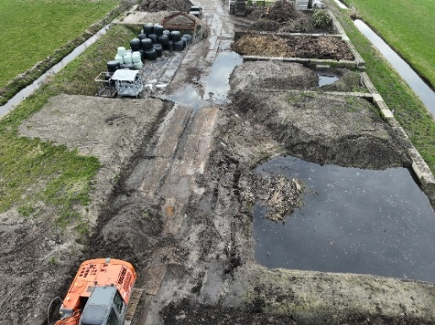
Gebiedstoezicht met drones

We nemen steeds vaker onze drone mee als we bodemtoezicht houden in een gebied. Dat maakt ons werk veel effectiever. Zien we iets opvallends? Dan maken we meteen foto’s vanuit de lucht. Die gebruiken we later in onze verslagen en gebruiken we als bewijsmateriaal bij handhaving.
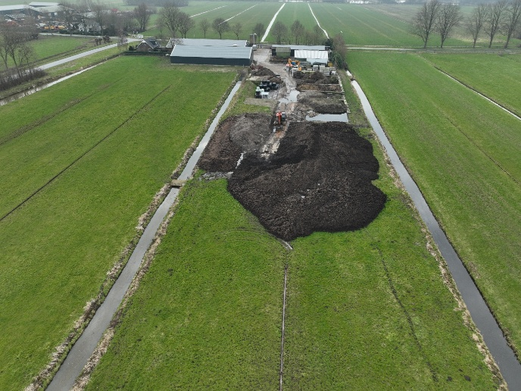
We vliegen soms meerdere keren over dezelfde plek. Zo brengen we in beeld wat er in de loop van de tijd verandert en is de kans groter dat we eventuele overtredingen vinden.

Als Omgevingsdienst Zuid-Holland Zuid werken we samen met collega’s van andere omgevingsdiensten. Samen bouwen we aan een drone-team. We delen kennis en ervaring. Daardoor leren we sneller en helpen we elkaar om drones nog beter in te zetten voor toezicht.
Ons team groeit snel. We maken nu niet alleen foto’s, maar ook 3D-modellen van terreinen en gronddepots. Daarmee berekenen we precies hoeveel materiaal er ligt. Zo krijgen we een duidelijker beeld van de situatie op een locatie.

Nieuwe lokale regels voor de bodem van kracht
in Zuid-Holland Zuid
OZHZ als spin in het web
Zo voelt het echt: OZHZ in het midden als adviseur van de gemeenten er omheen. We werken nauw samen en dat levert resultaat op. Inmiddels hebben 6 gemeenten regionale regels vastgesteld voor bodemkwaliteit. De andere 4 volgen nog vóór eind 2025.
Deze wijziging in het omgevingsplan is op meerdere punten bijzonder. De regionale aanpak is uniek in Nederland. Er is gekozen voor een volledige set regels, niet slechts één of twee. Alles staat meteen goed in het Omgevingsloket, op de nieuwe manier. Op de website van OZHZ staat ook een handige handreiking.

Laatste etappe
We zitten nu in de laatste fase. OZHZ helpt gemeenten bij het vaststellen van de regels. We beantwoorden vragen van commissies en gemeenteraden, leggen uit, controleren documenten en brengen gemeenten met elkaar in contact. OZHZ controleert het Omgevingsloket, informeert contactpersonen in de markt en plaatst alles op de website – waar eerder ook het oude bodembeleid stond.

Goed voorbeeld doet volgen
Wat werkt voor bodemkwaliteit, kan ook voor andere thema’s. Regionale samenwerking heeft veel voordelen. Gemeenten hoeven niet allemaal zelf het wiel uit te vinden. Door krachten te bundelen, gaat het sneller en beter. Een klein kernteam van OZHZ en gemeenten is daarbij belangrijk. Ook een goede ontvangst bij gemeenten helpt: de bereidheid om regels van elkaar over te nemen, feedback te geven en samen te werken aan vaststelling.
Bodemkwaliteit was het eerste thema dat we regionaal aanpakten. Niet alles ging perfect, maar we leren ervan voor de volgende onderwerpen.

Rijk volgt ons voorbeeld
In onze regels staat dat je een vergunning nodig hebt voor het toepassen van staalslakken. We hebben duidelijk uitgewerkt wat wel en niet mag. Dat was best gedurfd, want in Nederland gold tot dan toe alleen een informatie- of meldplicht. Maar goed voorbeeld doet volgen: in juli 2025 nam de Tweede Kamer een motie aan voor een vergunningsplicht. Twee vormen van toepassing zijn nu zelfs verboden.

U leest meer over de Nieuwe lokale bodemregels op onze website.

Financieel overzicht

